Cahier des charges — Projet Jean-Claude
Assistant IA conversationnel personnel — développement web & mobile
Version 1.8 — 24 août 2026
Rédigé pour : Clarisse (développeuse stagiaire) — Porteur de projet : Yann — Référents : Antonin, Nicolas

0. Préambule — rendez-vous de cadrage obligatoire
Rendez-vous de cadrage : avant toute ligne de code, Clarisse doit rencontrer Antonin le lundi 31 août 2026. (Note : la demande initiale mentionnait le « 31 septembre », date qui n'existe pas — le 31 août 2026 est le lundi le plus proche cohérent avec un démarrage rapide ; à confirmer avec Yann si une autre date était visée.)
Ce rendez-vous doit permettre de valider ensemble, avant le démarrage effectif du sprint de développement :
- La confirmation du moteur IA de départ — par défaut l'API Claude pour aller vite (voir §5.1).
- La confirmation du framework mobile, React Native (voir §4.4).
- Le séquencement réaliste des 10 jours de développement (voir §3), et les arbitrages de priorité en cas de retard.
- Les modalités d'hébergement pour le prototype (voir §8).
Pour tout ce qui concerne spécifiquement le déploiement sur l'App Store et le Google Play Store (§7), Clarisse peut également solliciter Nicolas, associé d'Antonin.

0.1 Rythme de travail attendu pendant le sprint
Chaque jour du sprint, Clarisse doit produire et transmettre à Yann :
- Un report fonctionnel du travail du jour (ce qui a été fait, ce qui reste à faire, points de blocage).
- Une live test de ce qui a été développé, même partiellement fonctionnelle, buguée ou inachevée — l'objectif n'est pas d'attendre une fonctionnalité « finie » pour la montrer.
Cette matière sert à faire du test en continu : Yann veut pouvoir la faire tester à d'autres personnes au fil de l'eau (voir aussi la règle d'A/B testing humain du §4.3), plutôt que de découvrir le résultat uniquement en fin de sprint.

0.2 Cibles du sprint
- Cible 1 — Adoption réelle : le produit doit être assez performant pour que Yann bascule naturellement son usage quotidien vers Jean-Claude, en remplacement de Notion (calendrier/todo) et de Google Calendar. C'est le vrai critère de réussite du sprint — plus que la seule couverture du backlog (voir aussi §12.1).
- Cible 2 — Stabilité : déployer un produit stable et fonctionnel, même sur un périmètre réduit, plutôt qu'un périmètre large mais instable.
- Cible 3 — Mobile et stores : lancer les applications mobiles en React Native (voir §4.4 et la maquette mobile du §4.5) et engager la procédure auprès de l'App Store et du Google Play Store (voir §7, avec Nicolas, associé d'Antonin).

0.3 Outils de développement
Clarisse dispose de Claude Code (accès payant, budget d'environ 100$) et de Cursor comme outils d'assistance au développement. Leur usage est encouragé pour accélérer le développement sur le temps contraint du sprint : génération de code, revue, tests, documentation.
Dans Claude Code, utiliser le modèle Claude Opus en mode maximal («Opus Max») plutôt qu'un modèle plus léger : c'est le plus adapté pour un développement de cette ampleur (architecture, code applicatif complet, débogage), et le budget alloué (~100$) est dimensionné pour ce niveau d'usage.
GStack : installer et utiliser la collection de skills gstack dans Claude Code (voir description ci-dessous), pour structurer le travail de Clarisse comme une mini-équipe produit plutôt que comme un usage généraliste de l'IA.
GStack est une collection open source de 23 skills (commandes slash) pour Claude Code, créée par Garry Tan (président de Y Combinator). Plutôt que d'utiliser Claude comme un assistant généraliste unique, gstack lui fait endosser des rôles précis à chaque étape du développement — CEO, architecte, designer, QA, sécurité, release manager — un peu comme une vraie équipe produit miniature qui enchaîne les étapes du cycle de vie du projet.
- Planification : /office-hours, /plan-ceo-review, /plan-eng-review, et /autoplan qui enchaîne automatiquement les revues CEO puis design puis ingénierie.
- Design : /design-consultation (système de design complet), /design-shotgun (génère plusieurs variantes de maquette à comparer — utile pour la règle d'A/B testing du §4.3), /design-html.
- Implémentation et revue : /review (relecture façon staff engineer, corrige les bugs évidents), /investigate (débogage méthodique), /devex-review.
- Tests et sécurité : /qa (teste l'app, corrige, re-vérifie), /cso (audit de sécurité type OWASP Top 10 + STRIDE — pertinent vu les données sensibles du produit, voir §8).
- Livraison : /ship, /land-and-deploy, /canary (supervision post-déploiement), /document-release (met à jour la documentation avec ce qui vient d'être livré).
- Utilitaires : /browse (pilote un vrai navigateur Chromium pour les tests), /codex (demande un second avis via un autre modèle sur le même diff), /learn (mémorise les préférences apprises d'une session à l'autre).
Installation (une fois Claude Code installé) :
git clone --single-branch --depth 1 https://github.com/garrytan/gstack.git ~/.claude/skills/gstack && cd ~/.claude/skills/gstack && ./setup
Prérequis : Claude Code, Git, Bun v1.0+, et Node.js (nécessaire uniquement sous Windows, en complément de Bun). Licence MIT — gratuit et modifiable.
Garry Tan met en avant des gains de productivité très importants avec ce setup (plusieurs services et fonctionnalités livrés en quelques semaines, l'outil a dépassé 100 000 étoiles sur GitHub en quelques semaines) — chiffres à prendre avec un peu de recul puisque ce sont ses propres statistiques, mais l'outil est activement maintenu et largement adopté.
Attention à l'homonyme : docs.gstack.io désigne une toute autre plateforme (un PaaS pour déployer des conteneurs, type Cloud Foundry), sans lien avec cet outil pour Claude Code. Bien vérifier qu'on installe garrytan/gstack.
Référence : github.com/garrytan/gstack

1. Contexte et vision produit
Jean-Claude est un assistant IA conversationnel personnel. Le projet répond à une double vocation, à ne pas dissocier l'une de l'autre :
- Une IA conversationnelle classique : répondre à des questions génériques, faire des recherches, aider ponctuellement (ex. trouver un restaurant, une information administrative).
- Un véritable assistant d'organisation personnelle : classement des conversations en dossiers, transformation de conversations en todolistes, gestion de calendrier, rappels proactifs, évolution de la structure du projet avec l'utilisateur.
Un canal permanent «Jean-Claude» est dédié à ce deuxième registre (organisation, structure, rappels — voir Annexe A, point 10) ; toute autre discussion reste une conversation classique rangée dans un dossier.
Une maquette interactive HTML du front (fichier maquette-interface-ia.html, déjà réalisée) sert de référence visuelle et fonctionnelle de départ : sidebar de dossiers/conversations, entrée «Jean-Claude», calendrier mensuel, vue todolist hebdomadaire, recherche par filtres, panneau de paramètres (nom et couleur de l'assistant, thème du site, périmètre du mode assistant). Clarisse doit s'en inspirer comme base de référence, en l'adaptant aux contraintes et aux standards du natif mobile plutôt qu'en la recopiant à l'identique (voir §4.5).

2. Utilisateurs cibles et cadre du projet V1
- V1 = usage mono-utilisateur (Yann). L'authentification (§6) est néanmoins posée dès la V1 pour ne pas bloquer une ouverture multi-utilisateurs ultérieure.
- Plateformes visées à terme : web, desktop, iOS, Android (voir Annexe A, point 9). Le sprint de 10 jours doit prioriser un sous-ensemble réaliste (voir §3).

3. Cadrage réaliste du sprint (10 jours effectifs)
Clarisse dispose de 10 jours de travail effectif, accompagnée par Antonin et Nicolas, et utilise Claude Code (accès payant, budget ~100$) et Cursor comme outils d'assistance au développement.
Le backlog fonctionnel complet (détaillé en Annexe A) représente, dans l'absolu, plusieurs mois de développement standard : classement matriciel multi-dossiers, IA proactive, todolist et calendrier automatisés, recherche avancée, double authentification, publication native sur deux stores, etc. Sur 10 jours, même avec l'accélération permise par les outils IA de développement, une implémentation complète et aboutie de l'intégralité du backlog n'est pas réaliste.
Ce document conserve volontairement l'intégralité du backlog comme vision cible du projet — c'est la demande explicite du porteur de projet. Le tableau ci-dessous propose un séquencement en 3 phases pour prioriser intelligemment les 10 jours ; il doit être ajusté avec Antonin lors du rendez-vous de cadrage (§0).
Phase | Jours | Contenu prioritaire
Phase A — Socle | J1–J2 | Cadrage avec Antonin, choix techniques définitifs, mise en place du projet (repo, structure React Native). Authentification étape 1 (email + code de confirmation). Écran de conversation connecté à un seul modèle IA (le plus rapide à intégrer). Structure de dossiers à 2 niveaux (Dossier > Conversation), reprise de la maquette.
Phase B — Cœur fonctionnel | J3–J7 | Interface d'abstraction IA prête pour le multi-modèle (§5.1). Canal permanent Jean-Claude et bornage du mode assistant (Annexe A, pt. 10). Calendrier + todolist (vues mois/semaine). Recherche par filtres. Paramétrage (nom/couleur assistant, thème). Premières suggestions proactives de todolistes (§12.1).
Phase C — Avancé & polish | J8–J10 | Classement matriciel multi-dossiers (pt. 1). Conversion conversation → todolist (pt. 2). Détection de tâches datées (pt. 3). Sous-dossiers automatiques par projet (pt. 4). IA proactive (pt. 8). Préparation du packaging pour les stores (§7).

Toute fonctionnalité non terminée à l'issue de la Phase C doit être documentée comme «à poursuivre» plutôt que livrée à moitié fonctionnelle. Les points non traités restent explicitement dans le backlog de l'Annexe A pour la suite du projet, au-delà du stage.

4. Design & expérience utilisateur (UX/UI)

4.1 Principe général
Le design doit être full responsive : le web s'adapte à toutes les tailles d'écran, mais la priorité de conception («mobile-first») va à l'application mobile en React Native (§4.4), avec une ultra-optimisation UX/UI alignée sur les standards actuels des meilleures applications conversationnelles et de productivité.

4.2 Règle des «3 meilleures apps comparables»
En cas de doute sur le placement, le comportement ou le style d'un composant d'interface (position d'un bouton, pattern de navigation, geste...), Clarisse doit se référer à 3 applications de référence reconnues comme les meilleures du marché sur la thématique et l'usage concerné, et s'aligner sur les standards qu'elles partagent plutôt que trancher à l'intuition.
Exemples de familles de référence à mobiliser selon le composant concerné (liste indicative, à ajuster avec Antonin selon le composant réellement traité) :
- Interface conversationnelle et fils de discussion : ChatGPT (app mobile), Claude (app mobile), Perplexity.
- Gestion de todolists / tâches : Things 3, Todoist, TickTick.
- Calendrier : Calendrier natif iOS, Google Calendar, Fantastical.
- Navigation par dossiers / organisation de contenus : Notion, Apple Notes.

4.3 Règle «doute fort → A/B testing humain»
Si, après consultation des 3 apps de référence, un doute significatif subsiste (plusieurs approches défendables, pas de consensus entre les références), Clarisse doit développer plusieurs variantes (en pratique 2 à 3, pour rester réaliste sur le temps disponible) plutôt que trancher seule.
Ces variantes doivent être soumises à un test A/B humain : les présenter à un petit groupe de testeurs (à défaut, à Yann et/ou Antonin) et retenir celle qui recueille la préférence majoritaire avant de la généraliser dans le reste de l'application.

4.4 Framework mobile : React Native (confirmé)
Le développement mobile se fait en React Native — choix confirmé par le porteur de projet. Flutter n'est plus une option ouverte pour ce sprint. Le rendez-vous de cadrage avec Antonin (§0) reste utile pour aligner la structure du projet React Native (architecture des dossiers, navigation, gestion d'état) et sa compatibilité avec les outils d'assistance au développement déjà en place (Claude Code, Cursor).

4.5 Reprise de la maquette existante et maquette mobile
La maquette HTML interactive déjà réalisée (maquette-interface-ia.html) sert de référence de structure et de fonctionnalités pour le web : sidebar dossiers/conversations, entrée «Jean-Claude» (canal permanent, avec ses 3 variantes de style déjà prototypées), calendrier mensuel, vue todolist par semaine, recherche par filtres, panneau de paramètres. Elle doit être adaptée aux patterns natifs mobiles (navigation par onglets ou tiroir, gestes de swipe, etc.) plutôt que recopiée telle quelle — voir la règle du §4.2 pour tout ajustement de détail.
Pour le mobile, le concept d'écran ci-dessous reprend volontairement le pattern des meilleures apps conversationnelles du marché (Claude, ChatGPT, Mistral AI — cf. règle des 3 apps de référence, §4.2) plutôt qu'une navigation originale : un écran d'accueil épuré (menu burger, titre, bouton nouvelle conversation, saisie texte ou vocale), et un menu ouvert par le burger regroupant recherche, nouvelle conversation, canal permanent Jean-Claude, puis les dossiers dépliables avec leurs conversations imbriquées et le compte utilisateur en bas. Ce concept reste un point de départ que Clarisse doit ajuster selon la règle des 3 apps de référence et, en cas de doute fort, tester en A/B (§4.3).
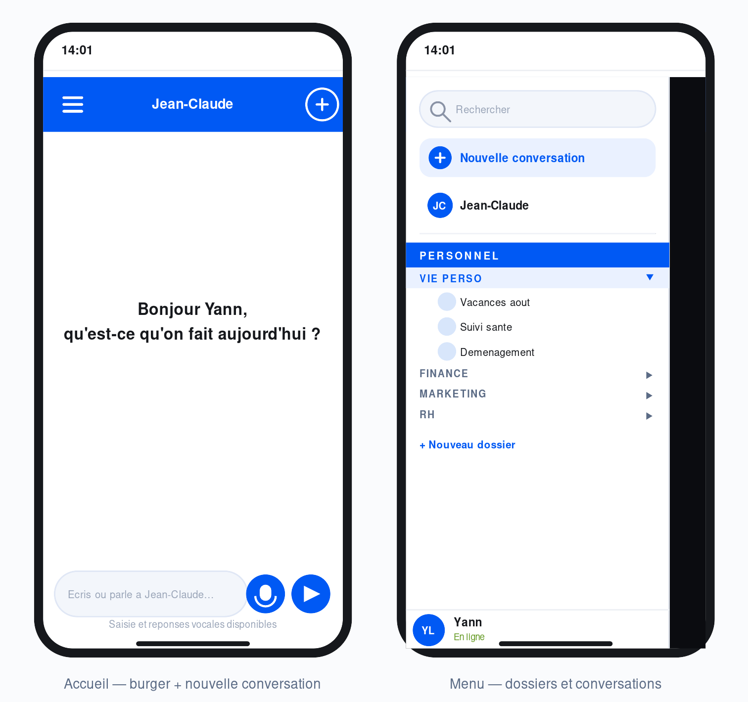
Concept mobile — écran d'accueil (burger + nouvelle conversation) et menu ouvert par le burger (recherche, dossiers dépliables, conversations, compte), aligné sur les patterns Claude / ChatGPT / Mistral AI. Le micro visible illustre l'exigence d'interaction vocale du §12.
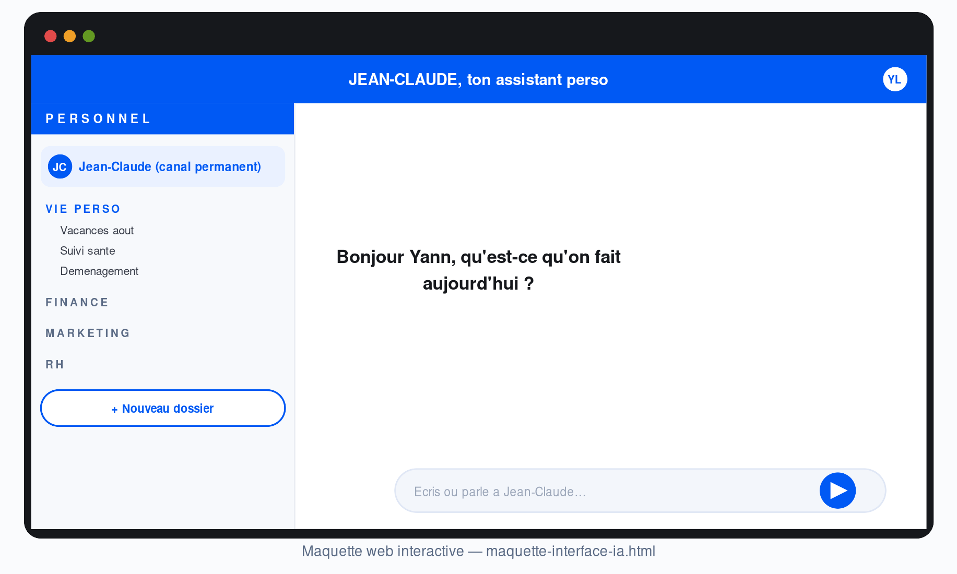
Aperçu de la maquette web déjà réalisée. Le fichier maquette-interface-ia.html, fourni en complément de ce document, reste la référence à ouvrir dans un navigateur pour voir le comportement interactif réel (états, animations, panneau de paramètres).

5. Architecture technique

5.1 Moteur(s) IA — démarrer simple, préparer le multi-modèle
Pour aller vite, la V1 du sprint utilise l'API Claude (Anthropic) comme unique moteur IA. C'est le choix par défaut si le choix du modèle fait débat lors du rendez-vous de cadrage (§0) : mieux vaut déployer rapidement avec un seul fournisseur fiable, déjà en usage via Claude Code, plutôt que de perdre du temps à arbitrer entre plusieurs options dès le départ.
L'architecture backend doit néanmoins être pensée dès la Phase A pour permettre d'ajouter facilement d'autres modèles par la suite, sans réécriture majeure : un modèle open source chinois (ex. DeepSeek, Qwen) et Mistral, notamment. Concrètement : isoler les appels au modèle IA derrière une interface/abstraction unique (plutôt que d'appeler l'API Claude directement partout dans le code), pour pouvoir brancher un autre fournisseur derrière cette même interface plus tard, sans toucher au reste de l'application.
Quand ces autres modèles seront ajoutés (au-delà du sprint de 10 jours), indiquer clairement pour chacun s'il est «souverain» (hébergement et opérateur basés en France/UE, ex. Mistral) ou non (ex. Claude, hébergé hors UE) — voir aussi §8 sur l'hébergement des données.

5.2 Modèle de données — rangement matriciel
Une conversation n'appartient pas à un seul dossier : le modèle de données doit prévoir une relation many-to-many entre conversations et dossiers (table de liaison, plutôt qu'un simple champ «dossier parent» unique), pour supporter le rangement matriciel décrit en Annexe A, point 1, dès que cette fonctionnalité sera développée (Phase C).

5.3 Backend commun web + mobile
Prévoir une API backend commune (REST ou GraphQL, au choix de Clarisse/Antonin) servant à la fois le web et les applications mobiles, afin d'éviter la duplication de la logique métier (classement, todolist, calendrier, recherche, bornage du mode assistant).

6. Authentification

6.1 Étape 1 — Connexion simple (email + code de confirmation)
Inscription et reconnexion suivent le même schéma, aligné sur les process actuels des meilleures apps (cf. règle du §4.2) : l'utilisateur saisit son adresse email, reçoit un code à usage unique par email, et le saisit dans l'app pour être authentifié. Aucun mot de passe à créer ni à retenir en V1.
Ce choix remplace l'option initialement envisagée de lien magique cliquable : un code à saisir fonctionne de façon identique sur tous les supports (y compris si l'email est ouvert sur un autre appareil que celui utilisé pour se connecter), ce qui est important pour l'usage mobile.

6.2 Étape 2 — Double authentification par numéro de téléphone
Une fois l'étape 1 stabilisée, ajouter une double authentification (2FA) par numéro de téléphone (code à usage unique envoyé par SMS), pour renforcer la sécurité du compte — en particulier avant toute ouverture à plusieurs utilisateurs ou tout accès étendu à des données sensibles (santé, administratif, assurances).
Si cette étape 2 ne peut pas être développée dans le temps imparti du sprint de 10 jours, elle doit être documentée comme priorité immédiate du backlog restant.

6.3 Onboarding conversationnel après inscription
Juste après l'inscription (une fois l'étape 1 validée), Jean-Claude ne doit pas déposer l'utilisateur sur un écran vide : il engage une courte conversation d'accueil pour apprendre à le connaître. Quelques questions ouvertes, dans le ton d'une vraie conversation avec un assistant personnel : qui est l'utilisateur, où il en est dans sa vie pro et perso, s'il a des projets ou des idées en cours qu'il aimerait organiser.
L'objectif n'est pas de remplir un formulaire de profil classique, mais d'amorcer la relation et de donner à Jean-Claude un premier contexte pour être utile dès les premiers échanges — en cohérence avec l'intelligence proactive du §12.1, par exemple en proposant d'emblée de créer un dossier pour un projet mentionné pendant cet onboarding.
Cet onboarding doit rester bref et sautable (l'utilisateur peut passer directement à l'usage normal de l'app s'il ne souhaite pas répondre), et fonctionner aussi bien en texte qu'en vocal (§12.3).

7. Déploiement — App Store & Google Play Store
Documenter et, dans la mesure du possible, engager le processus de publication de l'application mobile sur l'App Store (iOS) et le Google Play Store (Android) :
- Création des comptes développeur (Apple Developer Program, Google Play Console).
- Configuration des fiches (icônes, captures d'écran, description, mots-clés).
- Politique de confidentialité obligatoire, compte tenu des données sensibles traitées (santé, administratif, assurances).
- Processus de review Apple / Google et délais associés.
Pour ce point spécifique, Clarisse peut solliciter Nicolas, associé d'Antonin.
Ce point relève de la Phase C du sprint (voire au-delà des 10 jours si le développement fonctionnel n'est pas assez avancé pour justifier une soumission) : l'objectif prioritaire est de préparer et documenter le processus, même si la soumission effective aux stores intervient plus tard.

8. Hébergement des données & RGPD
Pour le prototype (V1, sprint de 10 jours), aucune contrainte particulière d'hébergement n'est imposée : l'objectif est la rapidité de mise en œuvre.
À anticiper dès la conception cependant : dans une étape 2, après le prototype, le projet devra migrer vers un hébergement en France/UE, pour se conformer au RGPD — le projet traitant des données sensibles (santé, administratif, assurances). Cette contrainte doit être documentée dès maintenant mais ne doit pas ralentir le développement du prototype.
Recommandation : éviter, dès la Phase A, les choix techniques qui rendraient une migration future vers un hébergement UE particulièrement coûteuse (ex. dépendance trop forte à des services propriétaires non disponibles en UE), sans pour autant freiner le sprint de 10 jours.

9. Rôles et contacts
Personne | Rôle sur le projet
Antonin | Référent de cadrage projet. Rendez-vous obligatoire en préambule (§0). Arbitrages techniques : choix IA (§5.1), framework mobile (§4.4), hébergement (§8), priorisation du sprint (§3).
Nicolas (associé d'Antonin) | Référent déploiement stores — App Store et Google Play Store (§7).
Clarisse | Développement (stage, 10 jours effectifs), avec Claude Code et Cursor.
Yann | Porteur de projet / product owner.

10. Livrables attendus en fin de stage
- Code source de l'application (web + mobile) dans un repo structuré et documenté.
- Application mobile fonctionnelle sur au moins un environnement de test (simulateur, ou équivalent TestFlight/Android), même si non publiée sur les stores.
- Document de suivi mis à jour listant, pour chaque point du backlog (Annexe A), son statut (fait / en cours / non démarré) et des notes éventuelles.
- Processus de déploiement stores documenté, même si non exécuté jusqu'au bout (§7).
- Liste des points nécessitant un A/B testing humain non encore tranchés (§4.3), le cas échéant.

11. Critères de recette par phase
Phase | Critère de recette
Phase A | L'utilisateur peut se connecter par email + code, ouvrir l'app, et dialoguer avec un modèle IA dans une conversation. Les dossiers de la maquette (2 niveaux) sont navigables.
Phase B | Le canal permanent Jean-Claude est accessible et borné à son périmètre (rappels, organisation, structure). Le calendrier et la todolist hebdomadaire sont utilisables. La recherche par filtres fonctionne. Le paramétrage (nom, couleur, thème) est opérationnel.
Phase C | Au moins une conversation peut être rattachée à plusieurs dossiers. Une conversation peut être convertie en todolist. Le processus de soumission aux stores est documenté et amorcé.

12. Jean-Claude, assistant personnel proactif

12.1 Détection proactive et suggestion de todolistes — le cœur de l'intelligence assistant
C'est le point qui distingue vraiment Jean-Claude d'une simple IA conversationnelle : sa capacité à repérer, au fil d'une conversation, qu'elle est en train de se transformer en projet actionnable, et à le proposer de lui-même plutôt que d'attendre une demande explicite de l'utilisateur.
Exemple concret : l'utilisateur parle avec Jean-Claude de travaux à faire dans son jardin. Au fil de l'échange se dessinent naturellement deux listes différentes : une liste d'achats (terreau, plants, outils...) et une liste de tâches à faire (désherber, tondre, planter...). Jean-Claude doit comprendre que la conversation est en train de produire ces deux listes distinctes, le signaler à l'utilisateur («On dirait qu'on a une liste d'achats et une liste de tâches qui se dessinent pour le jardin, je te les organise ?»), proposer de les transformer en todolistes séparées, puis, une fois les todolistes créées, proposer d'y associer des dates et de les faire apparaître dans le calendrier («Tu veux qu'on prévoie un créneau ce week-end pour la tondeuse ?»).
Cette capacité s'appuie sur des points déjà identifiés dans le backlog (Annexe A, points 2, 3 et 8 : conversion en todoliste, détection de tâches datées, assistant proactif) mais ce paragraphe en précise l'intention produit : il ne s'agit pas d'un simple outil de prise de notes qui attend une commande, mais d'un assistant qui structure activement la vie de l'utilisateur au fil de la conversation — comme le ferait un assistant personnel humain qui reformule et organise ce qu'on vient de lui dire, plutôt qu'un exécutant passif.
Sur le plan produit, cette intelligence doit rester suggestive et non intrusive : Jean-Claude propose, l'utilisateur valide ou ignore d'un simple geste (voir les boutons de suggestion déjà prototypés dans le canal permanent de la maquette web). Elle est directement liée à la cible d'adoption du §0.2 : c'est précisément cette capacité à anticiper et à organiser qui doit donner à l'utilisateur une raison concrète de remplacer ses outils actuels (Notion, Google Calendar) par Jean-Claude, plutôt qu'une simple liste de fonctionnalités supplémentaire.

12.2 Gestion de rendez-vous sur le long terme
Au-delà des todos ponctuelles, Jean-Claude doit pouvoir gérer des rendez-vous sur la durée : un rendez-vous médecin isolé, mais aussi un rendez-vous récurrent (ex. « j'ai kiné tous les mardis à 18h »). Dans ce dernier cas, Jean-Claude doit créer l'événement récurrent directement dans le calendrier et poser une alerte automatique avant chaque occurrence, sans que l'utilisateur ait à ressaisir l'information chaque semaine (détail en Annexe A, point 11).
Ce mécanisme prolonge la logique du §12.1 : Jean-Claude ne se contente pas d'exécuter une commande ponctuelle, il retient l'information dans la durée et l'intègre à l'organisation globale de l'utilisateur.

12.3 Interaction vocale de bout en bout
L'ensemble du parcours — conversation classique comme canal permanent Jean-Claude, gestion de todos ou de rendez-vous — doit fonctionner en vocal : dictée vocale en entrée (speech-to-text), et lecture à voix haute des réponses en sortie (text-to-speech) quand c'est pertinent (typiquement en usage mains libres). Le vocal est une deuxième porte d'entrée vers la même conversation, pas un mode séparé (détail en Annexe A, point 12).
Sur le plan technique, prévoir une intégration à un service de reconnaissance et de synthèse vocale compatible avec React Native (natif iOS/Android ou service tiers), à arbitrer avec Antonin selon le budget et la latence acceptable.

13. Logique du second cerveau — vision et positionnement

13.1 Contexte et vision
Depuis quelques années, la notion de «second cerveau» s'est imposée comme une réponse à une surcharge devenue permanente : nous consommons, produisons et recevons plus d'informations que notre mémoire ne peut en retenir ou en organiser seule. Les outils existants (Notion, Obsidian, Evernote...) ont répondu à ce besoin en proposant des systèmes de prise de notes structurés, mais ils ont, ce faisant, déplacé le problème plutôt que de le résoudre : ils demandent à l'utilisateur de devenir lui-même architecte de son propre système (créer ses bases de données, ses tags, ses liens, ses templates), ce qui exclut de fait une grande partie du grand public, pour qui la charge de configuration et de maintenance dépasse la valeur perçue de l'outil.
Jean-Claude part d'un principe différent : le second cerveau ne doit pas être un chantier que l'utilisateur construit, mais un compagnon qui se construit avec lui, presque sans effort, et qui rend immédiatement service en retour. Cette section présente la logique conceptuelle du second cerveau retenue pour le projet, la façon dont elle différencie Jean-Claude des solutions existantes, et sa traduction en exigences fonctionnelles ci-dessous.

13.2 La logique du second cerveau appliquée à Jean-Claude

13.2.1 Une extension de la mémoire, pas un carnet de notes numérique
Un second cerveau, au sens où nous l'entendons, est un système qui capture, organise et réactive l'information au bon moment, pour qu'elle devienne utile plutôt que simplement stockée. La différence avec une application de notes classique est fondamentale : une note «dort» jusqu'à ce qu'on aille la rechercher ; un second cerveau doit, lui, être capable de la faire vivre — la relier à d'autres informations, la faire ressurgir au bon moment, l'utiliser pour agir.
Cette logique repose sur trois mouvements : capturer sans friction (l'information doit pouvoir entrer dans le système en un geste, quel que soit son format : texte, voix, image, lien), structurer sans effort manuel (c'est le système, et non l'utilisateur, qui organise, relie et hiérarchise l'information), et restituer au bon moment (l'information ressort quand elle est utile, sans que l'utilisateur ait à se souvenir qu'elle existe ni à la rechercher activement).

13.2.2 Un second cerveau qui agit : la dimension « assistant personnel »
Là où les outils existants s'arrêtent au stockage structuré, Jean-Claude va un cran plus loin en intégrant une dimension d'assistant personnel : le système ne se contente pas de mémoriser, il agit pour l'utilisateur à partir de ce qu'il sait de lui. Cette double nature — mémoire et action — est au cœur du projet : le second cerveau devient le contexte sur lequel l'assistant s'appuie pour répondre, proposer, anticiper et exécuter certaines tâches à la place de l'utilisateur.
Concrètement, cela signifie que l'information capturée n'est pas une fin en soi : elle nourrit un assistant capable de comprendre qui est l'utilisateur, comment il travaille ou vit, ce qu'il a déjà fait, ce qu'il attend — pour lui faire gagner du temps, pas seulement pour l'aider à se souvenir.

13.3 Positionnement et différenciation
La différenciation de Jean-Claude tient moins au concept de second cerveau lui-même, déjà répandu, qu'à la manière dont il est rendu accessible et actif :
Critère | Notion | Obsidian | Jean-Claude
Structuration | Manuelle (bases de données, tags à créer soi-même) | Manuelle (liens, dossiers, plugins) | Automatique, prise en charge par le système
Prise en main | Modérée à complexe, courbe d'apprentissage réelle | Complexe, orientée utilisateurs techniques (Markdown, plugins) | Immédiate, pensée pour un usage sans compétence technique
Coût | Abonnement qui augmente avec les fonctionnalités avancées | Gratuit en local, payant pour la synchronisation et les plugins | Accessible, pensé pour un usage grand public
Nature de l'outil | Espace de travail passif | Base de connaissances passive | Mémoire + assistant actif
Cible principale | Utilisateurs organisés, souvent professionnels | Utilisateurs techniques, « power users » | Grand public et professionnels, sans prérequis technique

Ce positionnement doit rester un fil rouge pour toutes les décisions de conception : chaque fonctionnalité ajoutée doit être questionnée à l'aune de sa simplicité d'usage, faute de quoi le produit reproduirait l'écueil qu'il cherche justement à corriger.

13.4 Traduction en exigences fonctionnelles

13.4.1 Capture
- Capture multi-format en un geste (texte, voix, photo ou scan, lien web, transfert depuis d'autres applications).
- Aucune catégorie ni dossier à choisir au moment de la capture : l'utilisateur n'a jamais à décider «où» ranger l'information au moment où il la crée.
- Capture disponible sur tous les points de contact quotidiens de l'utilisateur (mobile en priorité, puis desktop, extension navigateur, éventuellement intégrations messagerie ou vocal — voir §12.3).

13.4.2 Structuration automatique
- Organisation, catégorisation et mise en relation de l'information prises en charge par le système (IA), sans configuration préalable par l'utilisateur.
- Distinction implicite entre contexte stable (qui est l'utilisateur, ses habitudes, ses préférences durables) et contexte ponctuel (ce sur quoi il travaille actuellement), gérée automatiquement par le système.
- Aucune notion technique exposée à l'utilisateur : pas de «tags», «bases de données relationnelles» ou «graphe de liens» à comprendre pour utiliser l'outil.

13.4.3 Restitution et assistant proactif
- Recherche et interrogation en langage naturel («qu'est-ce que j'avais dit sur...», «rappelle-moi...»).
- Résurgence proactive de l'information pertinente sans action de recherche de l'utilisateur (rappels contextuels, suggestions — voir §12.1).
- Capacité de l'assistant à agir à partir du contexte mémorisé (résumer, rédiger, planifier, exécuter des tâches simples), et non uniquement à répondre à des questions.

13.4.4 Accessibilité et onboarding
- Prise en main effective en quelques minutes, sans tutoriel indispensable (voir aussi l'onboarding conversationnel du §6.3).
- Interface épurée, vocabulaire courant : bannir le jargon des outils de gestion de connaissances («Zettelkasten», «graphe», «base relationnelle»...).
- Parcours progressif : l'utilisateur grand public doit pouvoir tirer une valeur immédiate dès la première utilisation, avant même de comprendre l'étendue du système.

13.4.5 Évolutivité, du grand public au professionnel
- Le même socle (mémoire + assistant) doit pouvoir accueillir un usage personnel simple et un usage professionnel plus poussé (gestion de process, d'offres, de clients), sans rupture d'expérience ni changement d'outil.
- La complexité additionnelle (fonctions avancées, automatisations) reste optionnelle et progressive, jamais imposée par défaut.

13.4.6 Confidentialité et confiance
- Les informations capturées étant par nature sensibles (habitudes, données privées, contexte de vie ou de travail), le produit doit garantir un haut niveau de transparence sur l'usage, le stockage et la protection des données — condition de confiance nécessaire à l'adoption grand public (voir aussi §8, hébergement et RGPD).

13.5 Synthèse
En une phrase : Jean-Claude est un second cerveau qui n'a pas besoin d'être construit pour être utile, et un assistant qui n'a pas besoin d'être briefé pour agir juste — l'inverse des logiques actuelles, où l'utilisateur doit soit tout structurer lui-même (Notion, Obsidian), soit tout réexpliquer à chaque interaction avec une IA générique.

Annexe A — Backlog fonctionnel détaillé
Backlog complet du projet (vision cible «tout le backlog» demandée par le porteur de projet), repris du document de suivi roadmap-fonctionnalites.md. Chaque point doit être priorisé selon le séquencement du §3 et le statut mis à jour au fil du développement.

A.0 — Regroupement des dossiers par catégorie (Perso / Pro)
Pour l'instant, les dossiers restent à plat, tous au même niveau (Dossier > Conversation, 2 niveaux), sans distinction visuelle entre dossiers personnels et professionnels. L'idée d'un regroupement par catégorie (par exemple «Personnel» / «Pro» au-dessus des dossiers) est une option à activer plus tard, plutôt qu'un 3e niveau d'arborescence dès la V1.

A.1 — Conversations multi-dossiers, rangement matriciel
Une conversation ne doit pas être limitée à un seul dossier. Elle peut être rattachée à plusieurs dossiers en même temps, avec un vrai rangement matriciel plutôt qu'une arborescence stricte à parent unique : soit par choix de l'assistant (classement automatique selon le contenu), soit par choix manuel de l'utilisateur.
Exemples concrets :
- Une conversation sur l'assurance de la voiture peut se retrouver à la fois dans un dossier «Véhicule» (ou un sous-dossier «Assurance véhicule»), et dans un dossier plus administratif type «Administratif» > «Assurances».
- Une conversation sur la mutuelle peut se retrouver à la fois dans «Administratif» > «Assurances» et dans «Santé».
- Une conversation sur un déménagement pourrait apparaître à la fois dans «Vie perso» et dans «Finance» si elle touche au budget.
L'idée n'est pas de dupliquer la conversation, mais qu'elle soit visible et accessible depuis chacun des dossiers concernés, comme une même donnée rattachée à plusieurs entrées.

A.2 — Conversion d'une conversation en TODOLISTE
Quand une conversation ressemble à une liste de tâches, elle doit pouvoir être transformée en TODOLISTE structurée, à l'initiative de l'assistant (suggestion automatique) ou à la demande de l'utilisateur. Une fois convertie, la todoliste apparaît dans un onglet dédié «TODOLISTE» (vue centralisée, tous dossiers confondus) et reste visible dans le dossier thématique concerné (ex. une todoliste liée à un rendez-vous médecin apparaît dans le dossier «Santé»).

A.3 — Détection et création automatique de tâches datées
Quand une conversation porte sur un rendez-vous ou un projet, l'assistant doit pouvoir en extraire automatiquement des todos, et quand une date ou une échéance est mentionnée ou déductible («lundi prochain», «dans deux semaines»...), générer directement une tâche ou un rendez-vous daté plutôt qu'une simple ligne de todoliste non planifiée.

A.4 — Création automatique de sous-dossiers thématiques pour un projet
Quand une conversation est identifiée comme un projet, l'assistant doit pouvoir proposer ou créer automatiquement des sous-dossiers types pour le structurer : IDÉE, TODO, ACHAT, PRENDRE RDV.

A.5 — Gestion multi-dimensionnelle d'un projet dans le temps
Une conversation s'inscrit souvent dans plusieurs dimensions à la fois (lieu, invités, budget, achats, échéances...) qui se précisent progressivement. L'assistant doit pouvoir décomposer une demande large en ces différentes dimensions et les suivre séparément dans le temps (ex. «Je veux organiser mon anniversaire, fais-moi un plan d'attaque» → lieu, invités, idées cadeaux/achats, budget, todos datées, etc.).

A.6 — Recherche avancée de conversations
Un bouton de recherche, avec une logique de filtres façon marketplace, appliquée aux conversations : date précise ou plage de dates, raccourcis («cette année», «l'année dernière», «la semaine dernière», «le mois dernier»), type de conversation, mot-clé.

A.7 — Adaptation à la logique d'organisation de l'utilisateur
Le classement automatique ne doit pas reposer sur une logique rigide ou une norme universelle. L'assistant doit observer et comprendre la façon dont l'utilisateur nomme et range ses dossiers, s'adapter à cette logique personnelle, et rester flexible sans jamais forcer une organisation figée.

A.8 — Assistant proactif : prendre les devants
Jean-Claude ne doit pas se contenter de répondre : quand une conversation laisse deviner une action à faire, il doit le proposer de lui-même. Exemple : l'utilisateur demande de trouver des assureurs proches de chez lui ; après la liste, Jean-Claude enchaîne avec «Veux-tu que je te fixe une todo pour appeler ces différents assureurs ?» — todo qui, une fois validée, se retrouve dans le calendrier à une date fixée.

A.9 — Multi-plateforme
Jean-Claude est disponible sur plusieurs supports avec une expérience cohérente entre eux : web, application desktop, application iOS, application Android.

A.10 — Bornage du mode «assistant» et interactivité proactive
Le canal permanent avec Jean-Claude doit avoir un périmètre clair, différent d'une conversation IA classique. Ce mode assistant couvre : les rappels (prévenir le matin des choses importantes de la journée, ou de la semaine en tout début de semaine), les questions sur l'organisation interne de l'outil (dossiers, rangement, structure), et la structure du projet elle-même, que l'utilisateur peut faire évoluer et que Jean-Claude peut aussi suggérer de modifier.
Dès qu'un échange sort de ce périmètre, on repasse en registre IA conversationnelle classique, typiquement dans une nouvelle conversation rangée en dossier plutôt que dans le canal permanent.
Ce mode assistant doit aussi être interactif et proposer de lui-même des évolutions de la relation, par exemple : «Veux-tu que notre relation évolue ?» ou «Veux-tu que je te préviennes le matin des choses importantes du jour ou de la semaine ?».
Une section dédiée dans les paramètres doit permettre de configurer ce périmètre (activer/désactiver les rappels du matin, l'aide à l'organisation des dossiers, les suggestions de structure), pour que l'utilisateur garde la main sur ce que Jean-Claude peut faire de sa propre initiative.

A.11 — Gestion de rendez-vous récurrents avec alerte automatique
Au-delà des tâches datées ponctuelles (point 3), Jean-Claude doit pouvoir gérer des rendez-vous récurrents sur le long terme (ex. rendez-vous kiné toutes les semaines, suivi médical régulier). L'utilisateur doit pouvoir simplement l'indiquer en conversation («j'ai kiné tous les mardis à 18h») et Jean-Claude crée automatiquement l'événement récurrent dans le calendrier, avec une alerte/rappel automatique avant chaque occurrence, sans ressaisie à chaque fois.

A.12 — Interaction vocale de bout en bout
L'ensemble du parcours conversationnel (saisie de messages, gestion des todos/rendez-vous, canal permanent Jean-Claude) doit pouvoir se faire en vocal : dictée vocale en entrée (speech-to-text) et, si pertinent, réponse lue à voix haute (text-to-speech), en plus de la saisie et de l'affichage texte classiques. Le vocal n'est pas un mode à part : c'est une autre façon d'alimenter la même conversation.

A.13 — Onboarding conversationnel après inscription
Juste après l'inscription, Jean-Claude engage une courte conversation d'accueil (questions ouvertes sur qui est l'utilisateur, sa vie pro/perso, ses projets et idées en cours) plutôt que de le déposer sur un écran vide. Objectif : amorcer la relation et donner un premier contexte utile à l'assistant, pas remplir un formulaire de profil. Cet onboarding reste bref, sautable, et fonctionne en texte comme en vocal (détail en §6.3).
Document de suivi — à ajuster avec Antonin lors du rendez-vous de cadrage et à compléter au fil du développement. Version 1.8 — 24 août 2026.

